附件2： 作品装裱大小与格式要求说明
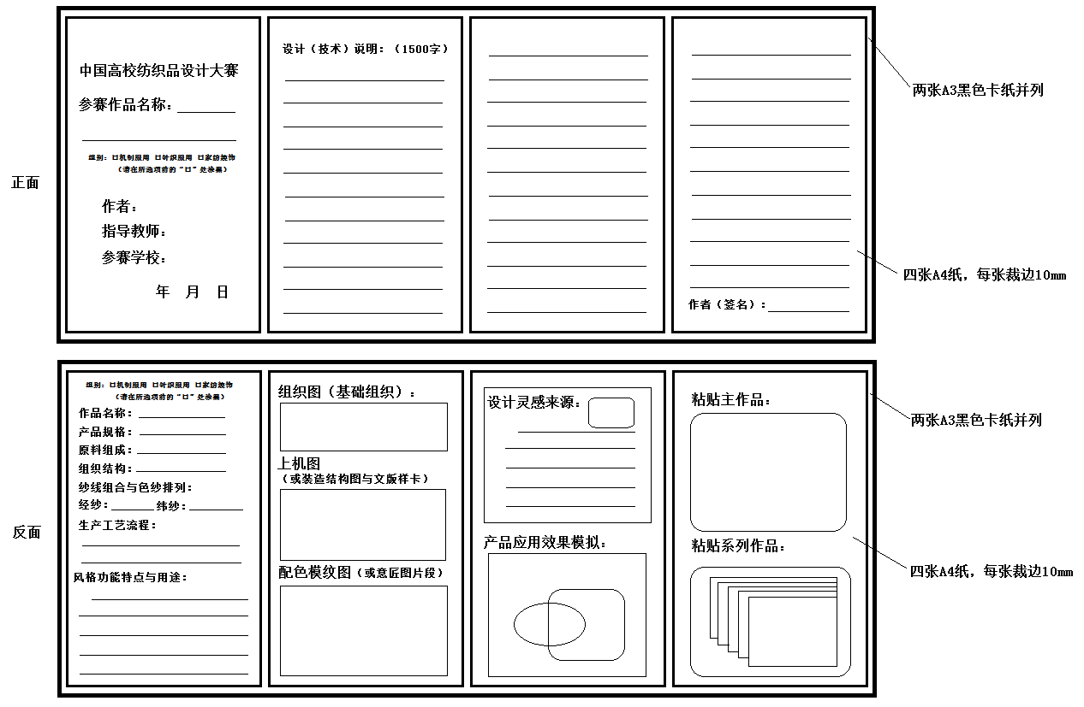
1.实物作品

注意：A4纸打印后裁边，贴于两张A3并列大小的黑色卡纸上
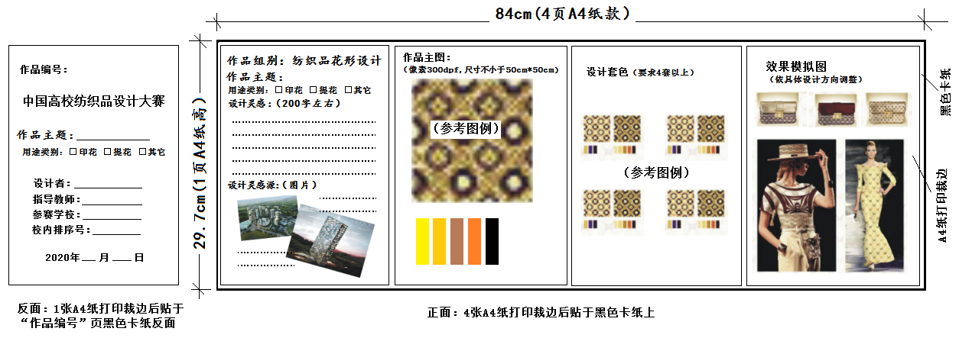
2.花形设计作品

3.“纤维艺术与材料再造”作品
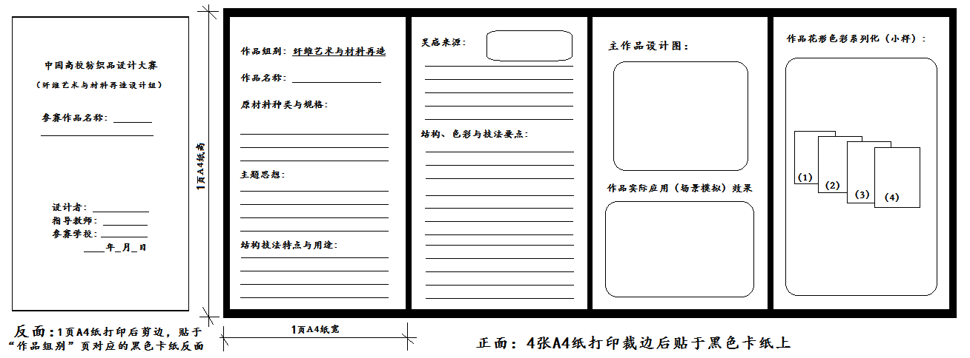

注：上述模板图可以拉大看更清晰。A4纸上打印内容的字体大小规定：
（1）第一页大标题“中国高校纺织品设计大赛”，黑体二号字，单倍行间距；
（2）正反面各页所有冒号前的小标题，黑体三号字，单倍行间距；
（3）各页的正文部分，四号字，带下划线，单倍行间距。

